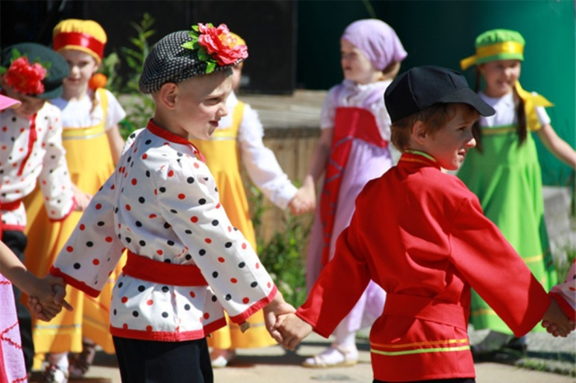
Хороводная игра как средство гармоничного развития ребенка дошкольного возраста
Дошкольное детство – это начало познания жизни, человеческих взаимоотношений, начало формирования ребенка как личности, становление его характера. Игра для ребенка – это комфортное проживание детства. Играя, ребенок переживает огромную радость, проявляет свои мысли, чувства, желания, свою самостоятельность, творческие способности, фантазию. Игра – активный способ присвоения ребѐнком социального опыта. В настоящее время наблюдается большое внимание к национальной культуре и искусству. Духовно-нравственное воспитание подрастающего поколения осуществляется через постоянное изучение фольклора, народных ремѐсел и традиций. На помощь приходят хороводные игры, как важнейшая часть детского фольклора.
Хороводные игры - популярное развлечение детей и взрослых. Основой хоровода является исполнение хороводной песни всеми участниками. Участники поют, движутся, приплясывают и разыгрывают действие. Танец, игра и песня в хороводе неразрывно и органично, связаны между собой. Главное назначение хороводных игр – доставить удовольствие и радость. Хороводные игры доступны каждому ребенку. Они завлекают детей уже с года. Народная игра – самый «лѐгкий» вид деятельности. Дети получают удовольствие от процесса игры, вступают в игру без опасений и боязни. Народная игра содержит минимальное количество правил, соблюдать которые не трудно, поэтому она прекрасно подходит для свободного проявления индивидуального «я».

ЗНАЧЕНИЕ ХОРОВОДНЫХ ИГР.
1. Хороводные игры приобщают дошкольников к образцам народного поэтического творчества.
2.Хороводные игры обогащают коммуникативный опыт детей. Общаясь друг с другом, дети учатся выражать свои эмоции, «договариваться» на языке действий, чувствовать состояние сверстника. Игры помогают поддерживать атмосферу радости и веселья, строить доброжелательные взаимоотношения детей с воспитателем и друг с другом. Воспитателю эти игры помогают завоевать симпатию детей, их доверие и разумное послушание. Хороводные игры - верный помощник в организации детей. Стоит только предложить такую игру - забываются обиды, ссоры. Хороводная игра сплачивает, сближает детей. Хоровод всегда объединяет и собирает большое количество участников. Хоровод любит дружное притопывание, хлопки в ладоши; он учит каждое отдельное, собственное движение подчинять общему настроению: он заставляет радоваться или грустить сообща. Хоровод даѐт почувствовать детям, что каждый из них — важная часть коллектива.
Подготовила: Гусева М. А 12.01.2021

